Universidade Federal de Santa Catarina
Centro Tecnológico
Departamento de Informática e Estatística
INE5417 – Engenharia de Software I
Prof. Patrícia Vilain

Levantamento de Requisitos e Análise da Iteração 1

Alunos: João Paulo Pizani Flor, Jucemar Luis Monteiro, Rafael Bisan de Freitas
Turma 0432
Data: 04 de setembro de 2008

Sistema de apoio à atividade de uma imobiliária

Visão geral

O software desenvolvido será um sistema de apoio às atividades de uma empresa do ramo imobiliário. O sistema permitirá a automatização tanto do processo de compra e venda de imóveis quanto de locação. Ele também gerenciará os dados relativos aos corretores de imóveis, permitindo acompanhar seu desempenho e evolução na empresa. O sistema ainda será responsável pelo cálculo dos saldos devedores dos locatários, levando em conta um programa de fidelidade e todas as taxas acertadas em contrato. O sistema deverá ainda gerar estatísticas sobre a demanda de imóveis, podendo fazer buscas por localidade, características do imóvel, entre outros parâmetros.

Principais funcionalidades:

- Manter um registro dos clientes da imobiliária, com todos seus dados pessoais e imóveis por eles comprados ou locados.
- Gerenciar o cadastro de imóveis que estão sendo vendidos pela imobiliária, com informações como valor, área do terreno, área construída, cômodos, etc.
- Manter um cadastro dos imóveis sendo alugados pela imobiliária, com dados arquitetônicos, valor estimado, proprietário, locatários antigos e atual, entre outros.
- Emitir as faturas dos aluguéis dos clientes da imobiliária, levando em conta no cálculo do valor da fatura juros e multas por atraso, entre outras taxas acertadas em contrato.
- Permitir consulta a um histórico de pagamentos de um cliente.
- Controlar um programa de fidelidade, que deve oferecer benefícios aos clientes (por ex. descontos nas mensalidades e menores juros) baseados no tempo de contrato e pontualidade nos pagamentos.
- Prover diferentes níveis de acesso ao sistema, com operações específicas permitidas para cada tipo de funcionário que o usará.
- Permitir o acompanhamento do desempenho dos corretores, podendo recompensá-los de acordo com a quantidade de negócios fechados.
- Disponibilizar dados estatísticos sobre os negócios realizados em um período de tempo, tais como: número de negócios realizados por região, consolidados e separados por tipo; ranking do volume de negócios dos corretores; valor médio da transação, no geral e por região.

Sumário de todos os casos de uso levantados

- Cadastrar novo imóvel
- Cadastrar novo cliente
- Remover imóvel do sistema
- Remover cliente do sistema
- Alterar características de um imóvel
- Alterar dados pessoais de um cliente
- Firmar novo contrato de venda (realizar uma venda)
- Firmar novo contrato de aluguel (realizar um aluguel)
- Adicionar novo usuário do sistema
- Alterar dados de um usuário do sistema (incluindo permissões)
- Remover usuário do sistema
- Emitir fatura de aluguel
- Consultar desempenho de vendas de um corretor
- Pesquisar pelas estatísticas de valor dos imóveis por região
- Pesquisar pelas estatísticas de volume de negócios
- Consultar histórico dos pagamentos de aluguel de um cliente
- Pesquisar um imóvel
- Pesquisar um cliente

Diagrama dos casos de uso da primeira iteração
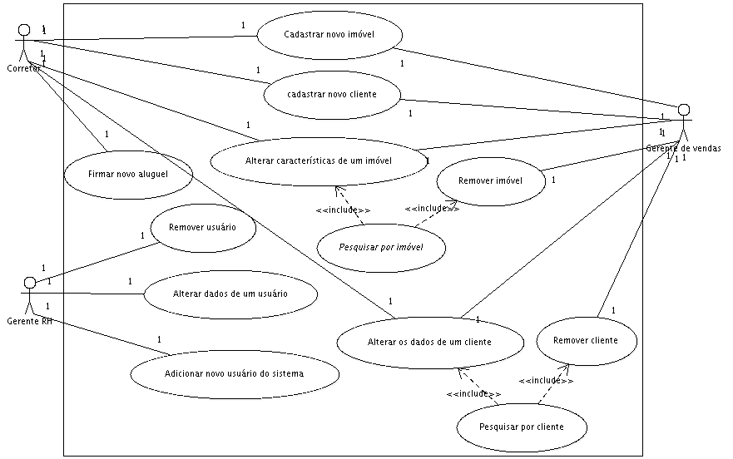

Detalhamento dos casos de uso a serem implementados na 1ª iteração

  - CADASTRAR NOVO IMÓVEL

Pré-condição: Ator logado no sistema como Corretor ou Gerente de Vendas.

Cenário principal:
- O ator solicita o cadastro de um novo imóvel.
- O sistema solicita o endereço do imóvel, sua metragem, o número de quartos e de suítes e o seu valor estimado.
- O ator entra com os dados solicitados.
- O sistema solicita a confirmação do cadastro.
- O ator confirma o cadastro.
- O sistema cadastra o imóvel.
Cenário alternativo:
3.a Imóvel já cadastrado (com mesmo endereço)
1. O sistema informa que o imóvel situado no endereço digitado já está cadastrado e rejeita a entrada.
2. O caso de uso é cancelado.
5.a. O ator não confirma o cadastro.
1. O caso de uso é cancelado.

  - CADASTRAR NOVO CLIENTE

Pré-condição: Ator logado no sistema como Corretor ou Gerente de Vendas.

Cenário principal:
- O ator solicita o cadastro de um novo cliente.
- O sistema solicita os dados pessoais do cliente, tais como Nome, RG, CPF, Telefone, E-mail e Endereço.
- O ator entra com os dados pessoais do cliente.
- O sistema consulta cadastro de proteção ao crédito.
- O sistema informa a situação cadastral no serviço de proteção ao crédito do cliente e solicita a confirmação do ator.
- O ator confirma o cadastro do cliente.
- O sistema cadastra o cliente e retorna uma mensagem que foi cadastrado com sucesso o cliente.
Cenário alternativo:
3.a Cliente já cadastrado no sistema com mesmo RG ou CPF
1. O Sistema informa que o cliente já está cadastrado e rejeita a entrada.
2. O caso de uso é cancelado.
3.b Ator entra com RG ou endereço de e-mail inválido(s).
- O sistema informa ao ator quais são os campos que contém informações inválidas.
- O ator informa novos dados e re-submete o cadastro.
4.a Situação cadastral irregular no serviço de proteção de crédito do cliente.
1. O sistema solicita que o gerente entre com o login e a senha.
2. O gerente entra com seu login e senha.
3. O sistema solicita a confirmação do cadastro do cliente.
4. O gerente confirma.
5. O sistema emite o comprovante de cadastro.
6. O caso de uso é cancelado.
6.a O ator não confirma o cadastro do cliente.
- O caso de uso é cancelado.

  - REMOVER IMÓVEL DO SISTEMA

Pré-condição: Ator logado no sistema como Gerente de Vendas.

Cenário principal:
- O ator solicita a remoção de um imóvel.
- inclui caso de uso pesquisar por imóvel
- O ator escolhe um imóvel dentre os encontrados.
- O sistema informa os dados referentes ao imóvel e solicita a confirmação da exclusão.
- O ator confirma a exclusão do imóvel.
- O sistema exclui o imóvel.
Cenário alternativo:
4.a Imóvel com contrato de locação em vigência
- O sistema informa que não é possível remover o imóvel enquanto houver inquilino nele.
- O sistema retorna para o passo 2 do cenário principal.
5.a O ator não confirma a exclusão do imóvel.
- O sistema retorna para o passo 2 do cenário principal.

  - REMOVER CLIENTE DO SISTEMA

Pré-condição: Ator logado no sistema como Gerente de Vendas.

Cenário principal:
- O ator solicita a remoção de um cliente.
- Inclui caso de uso pesquisar por cliente.
- O ator escolhe o cliente para remover.
- O sistema informa os dados referentes ao cliente.
- O sistema solicita a confirmação da exclusão do cliente.
- O ator confirma a exclusão do cliente.
- O sistema exclui o cliente.
Cenário alternativo:
4.a O cliente ainda tem algum contrato vigente
- O sistema informa que o cliente tem contrato ativo .
- O caso de uso é cancelado.
6.a O ator não confirma a exclusão do imóvel.
- O sistema retorna para o passo 2 do cenário principal.

  - ALTERAR CARACTERÍSTICAS DE UM IMÓVEL

Pré-condição: Ator logado no sistema como Corretor ou Gerente de Vendas.

Cenário principal:
- O ator solicita a alteração dos dados de um imóvel.
- Inclui o caso de uso pesquisar por imóvel.
- O ator escolhe um imóvel dentre os encontrados.
- O sistema exibe os dados referentes ao imóvel.
- O ator pode alterar quaisquer características do imóvel, exceto o endereço.
- O sistema solicita confirmação para efetuar as alterações.
- O ator confirma as alterações.
- O sistema efetua as alterações.
Cenário alternativo:
7.a O ator não confirma a exclusão do imóvel.
- O caso de uso é cancelado.

  - ALTERAR OS DADOS PESSOAIS DE UM CLIENTE

Pré-condição: Ator logado no sistema como Corretor ou Gerente de Vendas.

Cenário principal:
- O ator solicita a alteração dos dados pessoais de um cliente.
- Inclui caso de uso pesquisar por cliente.
- O ator escolhe um cliente dentre os encontrados.
- O sistema exibe os dados referentes ao cliente.
- O ator pode alterar quaisquer dados pessoais do cliente, exceto o CPF e a situação no cadastro de proteção ao crédito.
- O sistema solicita confirmação para efetuar as alterações.
- O ator confirma as alterações.
- O sistema efetua as alterações.
Cenário alternativo:
5.a O ator informa números de RG ou endereço de e-mail inválido(s).
- O sistema informa que os números de CPF e/ou RG informados são inválido(s) e pede que o ator o(s) corrija.
7.a O ator não confirma as alterações.
- O caso de uso é cancelado.

- ADICIONAR NOVO USUÁRIO DO SISTEMA
.
Pré-condição: Ator logado no sistema como Gerente de RH.

Cenário principal:
- O ator solicita a adição de um novo usuário.
- O sistema requer os dados pessoais do novo usuário (RG, CPF, nome, telefone, endereço, e-mail).
- O ator entra com os dados requisitados.
- O sistema requer a entrada de um login para o novo usuário, assim como uma senha e sua repetição.
- O ator ou o próprio usuário entra com o login, a senha e sua repetição.
- O sistema requer a escolha de um cargo para o novo usuário.
- O ator entra com o cargo, escolhido de uma lista já definida.
- O sistema exibe um resumo de todos os dados do novo usuário e pede confirmação.
- O ator confirma a criação do usuário.
- O sistema registra novo usuário.

Cenários alternativos:
3.a. Algum dos campos (RG, CPF, nome, endereço) foi deixado em branco ou é inválido.
- O sistema avisa quais os dados estão errados e limpa os campos correspondentes.
- O ator entra com os dados novamente.
3.b. Algum dos campos de RG ou CPF já pertence a outro usuário.
- O sistema informa que o usuário já existe.
- O caso de uso é cancelado.
4.a. A senha e sua repetição não coincidem.
- O sistema informa o ator, limpa os campos da senha e pede que o ator digite novamente.
- O ator entra com ambos os dados novamente.
4.b. O login desejado já pertence a outro usuário.
- O sistema informa a condição ao usuário e pede a entrada de um login diferente.
- O usuário fornece um novo login e tenta novamente validá-lo.
9.a. O gerente não confirma a criação do usuário.
- O sistema retorna ao passo 3 do cenário principal.

- ALTERAR DADOS DE UM USUÁRIO DO SISTEMA

Pré-condição: Ator logado no sistema como Gerente de RH.

Cenário Principal:
- O ator solicita a alteração de um usuário.
- O sistema requer a entrada do login do usuário ou do seu nome.
- O ator entra com o login ou nome do usuário.
- O sistema retorna uma lista com os usuários que coincidem com a pesquisa.
- O ator escolhe o usuário a ter dados alterados.
- O sistema exibe os dados do usuário e permite alterações nos mesmos, exceto para CPF.
- O ator altera os dados desejados e submete as alterações.
- O sistema pede confirmação para alterar os dados.
- O ator confirma as alterações.
- O sistema registra as alterações realizadas.

Cenários alternativos:
3.a. O ator entra com um login ou nome inexistentes no sistema.
- O sistema avisa que não há nenhum usuário com dados correspondentes e solicita nova tentativa.
- O sistema retorna para o passo 2 do cenário principal.
7.a. O ator deixa algum dado em branco (RG, CPF, nome, e-mail) ou inválido.
- O sistema informa quais foram os dados inválidos ou em estão em branco
- O sistema retorna para o passo 7 do cenário principal.

11. REMOVER USUÁRIO DO SISTEMA

Pré-condição: Ator logado no sistema como Gerente de RH.

Cenário principal:
- O ator solicita a remoção de um usuário do sistema.
- O sistema requer o login do usuário a ser removido ou seu nome.
- O ator digita login ou nome do usuário.
- O sistema exibe uma listagem com os usuários que resultam da busca.
- O ator escolhe um usuário para ser removido.
- O sistema pede confirmação de remoção.
- O ator confirma a remoção do usuário.
- O sistema remove o usuário escolhido.

Cenários alternativos:
3.a. O ator entra com um login ou nome inexistentes no sistema.
- O sistema avisa que não há nenhum usuário com dados correspondentes e solicita nova tentativa.
- O ator entra novamente com um login ou um nome.

8. FIRMAR NOVO CONTRATO DE ALUGUEL

Pré-condição: Ator logado no sistema como Corretor.

Cenário principal:
- O ator solicita o registro de uma nova venda.
- Inclui caso de uso pesquisar por cliente.
- O ator escolhe um cliente dentre os encontrados para ser o locatário.
- Incluir caso de uso pesquisar por cliente.
- O ator escolhe um cliente dentre os encontrados para ser o inquilino.
- Incluir caso de uso pesquisar por imóvel.
- O cliente escolhe o imóvel desejado e o ator indica para o sistema.
- O sistema pede os demais dados sobre o aluguel (data de início da locação; data de vencimento do contrato, multa por quebra de contrato, juros por dia de atraso, multa por atraso, valor da mensalidade).
- O ator entra com todos os dados solicitados.
- O sistema pede confirmação para firmar o aluguel.
- O usuário confirma.
- O sistema emite o documento comprovante do aluguel.

Cenários alternativos:
7.a. O imóvel está indisponível para locação.
- O sistema informa que o imóvel indisponível para locação.
- O sistema retorna para o passo 7 do cenário principal.
8.a. Um ou mais dados digitados são inválidos (datas de início e vencimento no passado e valores de juros e multa acima do limite legal).
- O sistema informa o ator quais campos contêm valores inválidos e pede que o ator os corrija.
- O ator reinsere os dados inválidos.
11.a. O usuário não confirma o novo aluguel.
- O caso de uso é cancelado.

17.PESQUISAR UM IMÓVEL (abstrato)

Cenário Principal:
- O ator solicita uma pesquisa de um imóvel.
- O sistema solicita um parâmetro para a pesquisa (endereço, número de quartos, número de suítes, metragem).
- O ator entra como parâmetro.
- O sistema retorna uma lista de imóveis encontrados.

18.PESQUISAR UM CLIENTE (abstrato)

Cenário Principal:
- O ator solicita uma pesquisa de um cliente.
- O sistema solicita um parâmetro para a pesquisa (nome, CPF, RG, endereço, e-mail).
- O ator entra como parâmetro.
- O sistema retorna uma lista de clientes encontrados.

CONTRATOS

Contrato: Firmar novo contrato de aluguel
Operações:firmarNovoContaratoDeAluguel
pré-condições:
- Um corretor de imóveis deve estar logado no sistema.
- O imóvel deve estar cadastrado e disponível para locação.
- O cliente deve estar cadastrado e com situação regular no SPC.
pós-condições:
- Uma instância de contrato ct foi criada.
- O imóvel torna-se indisponível para locação
- O cliente tem um contrato associado e não poderá ser removido

Contrato: Remover cliente
Operações:removerCliente
pré-condições:
- Um gerente de vendas deve estar logado no sistema.
- O cliente não pode ter um contrato vigente
pós-condições:
- Uma instância de cliente cl foi removida

Diagramas de seqüência do sistema

Firmar novo contrato de aluguel
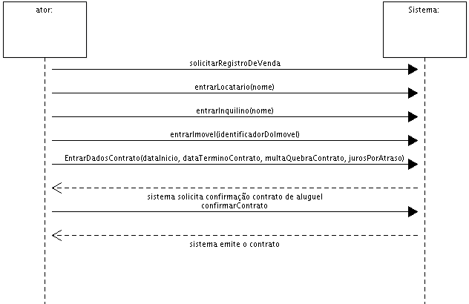
Cadastrar cliente

